4.Datumové a logické funkce, práce s textem a číslem v MS Excel
Rozdíl mezi funkcemi DNES a NYNÍ, určení dne, měsíce, roku, čtvrtletí, dne v týdnu z data, tvorba data pomocí funkce DATUM, práce s funkcemi EOMONTH, EDATE. Práce s formátem data a zadávání času a datumu. Využití podmínky v excelu (KDYŽ, IFERROR, IFS, SWITCH) a použití logických operátorů (A, NEBO), použití vnořené podmínky. Práce excelu s různými datovými typy (číslo, text, datum/čas, logické hodnoty), jaké chyby mohou nastat při zadávání. Spojování textový řetězců pomocí operátoru „&“ nebo pomocí funkcí (CONCAT, TEXTJOIN), převody textových řetězců na hodnoty (HODNOTA, ZLEVA, ZPRAVA, ČÁST), další funkce (PROČISTIT, DÉLKA, HLEDAT, DOSADIT).

Rozdíl mezi funkcemi DNES a NYNÍ

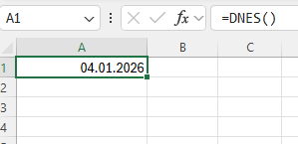
DNES
- vrací pouze aktuální datum
- nevrací aktuální čas
- hodnota se mění každý den o půlnoci

NYNÍ
- vrací aktuální datum a aktuální čas
- mění se při překlinknutí do jiné buňky
Aby NYNÍ fungovalo musíme nastavit správný formát buněk (stačí pravým tlačítkem kliknout na buňku a vybrat Formát buněk)

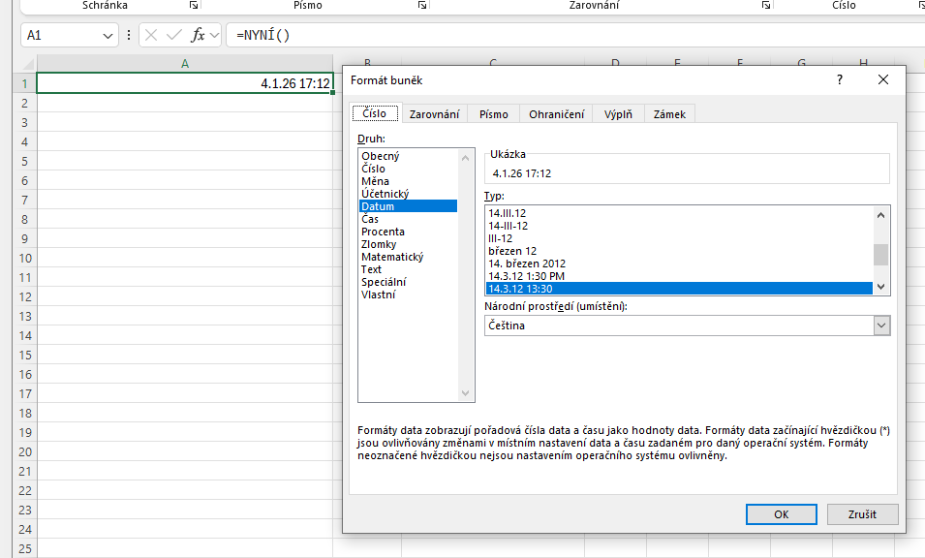

Určení dne, měsíce, roku, čtvrtletí, dne v týdnu z data
- datum v excelu je uloženo jako číselná hodnota
- buňky musí být nastaveny jako formát datum, aby funkce fungovaly správně
DEN
- k určení dne v mísicí se používá funkce DEN
- vrací číslo dne v rozsahu 1-31
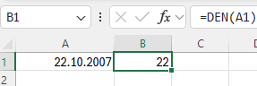

Určení měsíce
- k určení měsíce v roce se používá funkce MĚSÍC
- vrací číslo měsíce v rozsahu 1-12
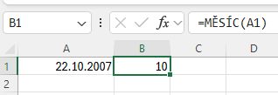
Určení roku
- k určení roku se používá funkce ROK
- vrací čtyřmístný rok zadaného data
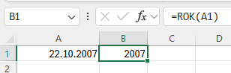

Určení čtvrtletí
- excel nemá samostatnou funkci pro čtvrtletí
- čtvrtletí se určuje výpočtem z čísla měsíce:
1-3 měsíc = 1.čtvrtletí
4-6 měsíc = 2.čtvrtletí
7-9 měsíc = 3.čtvrtletí
10-12 měsíc = 4.čtvrtletí
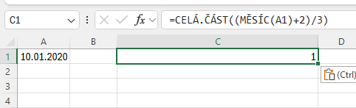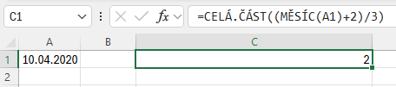
- těžký vzorec který opravdu funguje

Určení dne v týdnu
- pomocí funkce DENTÝDNE
=DENTÝDNE(A1;2)
A1 = buňka ze které vybírám
2 = jakým způsobem chci aby bylo řazení dnů, protože když nic nenapíšu tak bude automaticky neděle jako první den v týdnu
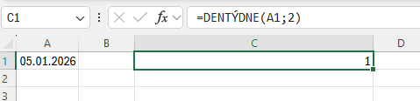

Tvorba data pomocí funkce DATUM
- je to funkce která vytvoří automaticky platné datum, zabírá chybám při práci s textem

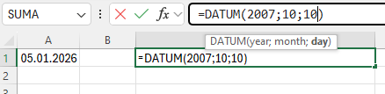
Stačí napsat =DATUM(), a středníkem oddělovat rok, měsíc, den
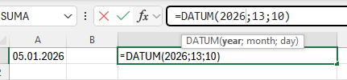

Když zadám toto chybné datum tak funkce je tak chytrá že 13 měsíc bere jako první měsíc v dalším roce a udělá toto:

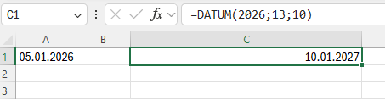

Funkce EOMONTH
- slouží k určení posledního dne v měsíce, který je posunutý o určitý počet měsíců od zadaného data
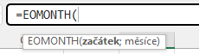
začátek – počáteční datum
měsíce – počet měsíců, o které se má datum posunout

Datum po úpravě pomocí funkce EOMONTH
Původní datum
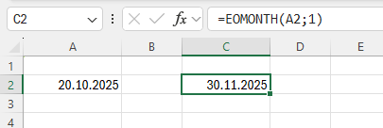
Posunutí o měsíc

- výsledek vyjde vždy poslední den měsíce!!!
- nezáleží jaký den je ve vstupním datu
- používá se v účetnictví

Funkce EDATE
- slouží k posunu data o určitý počet měsíců při zachování dne
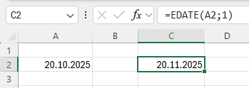
Posunutí o měsíc

- zachovává stejný den v měsíci
- pokud daný den v cílovém měsíci neexistuje, vrátí poslední možný den

Práce s formátem data a zadávání času a datumu
-datum v excelu je číslo, díky tomu lze sčítat a odečítat
- do excelu musíme zadávat data/časy (tedy čísla), takovým způsobem, aby je excel rozpoznal a mohl s nimi dále počítat
- když nastavíme buňce formát jako Datum nebo Čas, tak zadaná čísla budou v námi zvoleném formátu
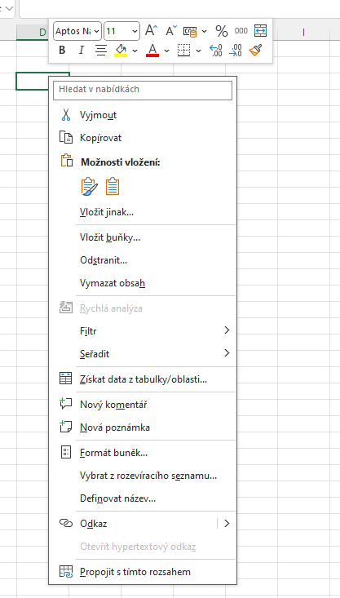
Formát data měníme při pravém kliknutí na buňku a dále Formát buněk

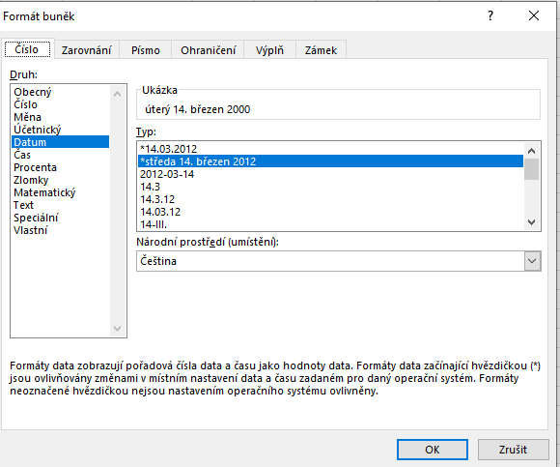

A zde můžeme upravovat formát data a i času

KDYŽ (IF)
- základní podmínka
- struktura:
Skládá se z Podmínka = otázka na kterou excel odpoví (musí to být nějaký logický výraz)
ANO = podmínka splněna
NE = podmínka nesplněna
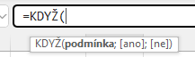

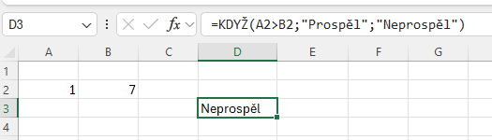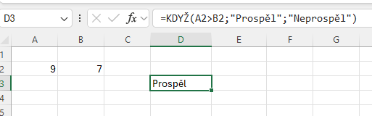

Můžeme i například kombinovat více KDYŽ v jednom ale je to poměrně nepřehledné

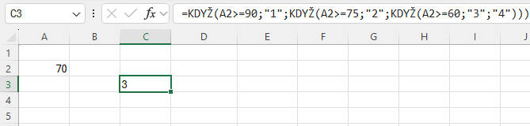

IFS
- díky IFS můžeme kombinovat více podmínek dohromady a přehledně
- nahrazuje vnoření KDYŽ
Skládá se z logický_test1 = otázka na kterou excel odpoví (musí to být nějaký logický výraz), odpoví PRAVADA/NEPRAVDA
podmínka1 = výsledek který excel vrátí, když je logicý_test1 = PRAVDA

logický_test2 = další otázka
podmínka2 = výsledek pro druhou otázku
… a další pokračování, dokud není potřeba
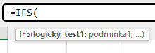
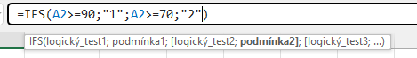

O proti když jednodušší a hezčí zápis

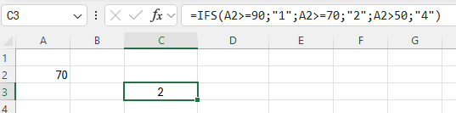

IFERROR
- v excelu vznikají chyby jako #DIV/0! (dělení nulou), #NENÍ_K_DISPOZICI (neexistující hodnota), #ODKAZ! (špatný odkaz)
- IFERROR slouží k tomu, aby nezobrazoval chyby, a místo nich zobrazil námi danou hodnotu například text: „CHYBA“
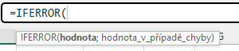
hodnota = funkce či výpočet který může selhat
hodnota_v_případě_chyby = co se zobrazí při chybě

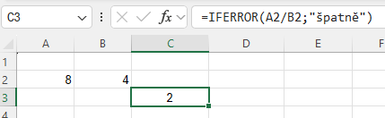
Zde IFERROR nevyhodí text „špatně“, protože 8/4 je legální operace

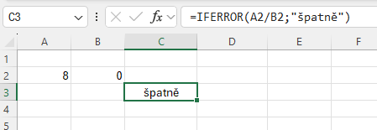
Zde IFERROR vyhodí text „špatně“
protože nulou nelze dělit

IFERROR reaguje i na to když nejsou žádná data k dispozici
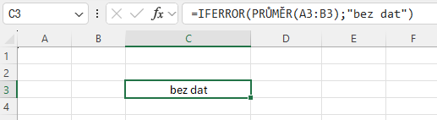

IFERROR lze kombinovat i s těžšími funkcemi

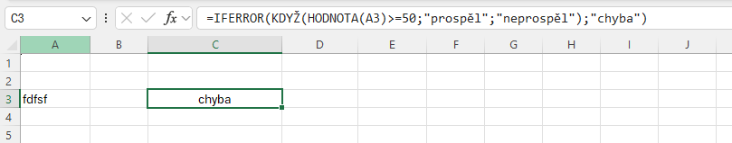

Zajistí, že když bude chyba tak nezobrazí nic

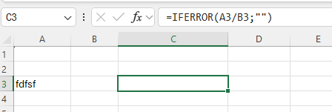

SWITCH
-tato funkce slouží k:
- porovnání jedné hodnoty, s několika pevně danými moznostmi a vrácení odpovídajícího výsledku
- můžeme porovnávat libovolný počet hodnot, ale SWITCH při první shodě končí (často je lepší používat KDYŽ)
výraz = hodnota kterou porovnávám např buňka
hodnota1 = hodnota která je srovnávaná s první výraz
výsledek = když se výraz a hodnota1 rovnají tak se vypíše
hodnota2, hodnota3… = další možné hodnoty
výsledek2, výsledek3 = výsledek ke konkrétní hodnotě

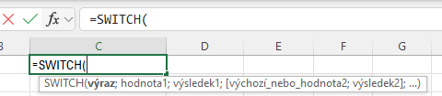

Například zde je použit výsledek1 jako „Hodnoty se shodují“ a výsledek2 jako „Hodnoty se neshodují
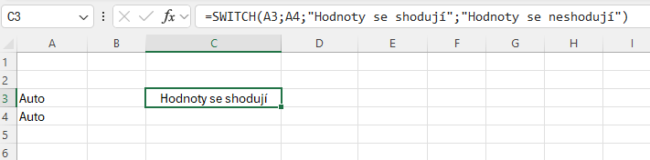

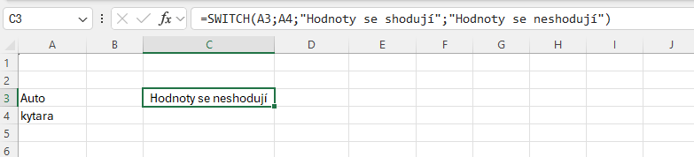

Operátor A
- používá se tehdy kdy potřebujeme splnit dvě podmínky při funkci KDYŽ
- například musí být splněna podmínka známka >2 A docházka >80%
- pokud není splněna jedna věc tak je výsledek NEPRAVDA

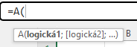
Do logická1, logická2…. se dávají podmínky které chceme, aby byly splněny

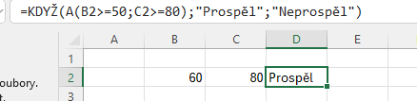
Operátor A se píše do políčka Podmínka ve funkci KDYŽ!!!
Druhá podmínka
První podmínka

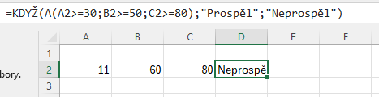
Lze kombinovat i více podmínek

Operátor NEBO
- používá se tehdy kdy je potřeba splnit jednu NEBO druhou podmínku
- takže například průměr >3 NEBO docházka >80%
- je-li jedna z podmínek splněna výsledek je PRAVDA
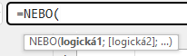
Logická1 = podmínka která má byt splněna
Logická2… = další podmínky které můžou být splněny

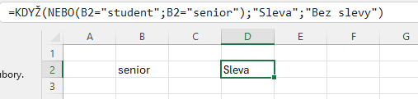
Operátor NEBO se píše do políčka Podmínka ve funkci KDYŽ!!!

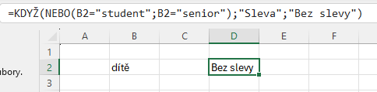
Když bude v políčku B2 „student“ NEBO „senior“, vypíše „Sleva“, když bude cokoliv jiného vypíše „Bez slevy“

Kombinace A a NEBO

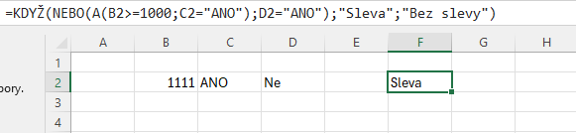
Vysvětlení:
Když bude platit že: B2>1000 A C2=“ANO“ tak je tím automaticky splněna první podmínka u operátoru NEBO, takže už teď i když v D2 bude něco jiného tak to vyhodí „Sleva“
ALE kdyby v operátoru A nebyla splněna jedna z podmínek tak už bude vyhozen text „Bez slevy“

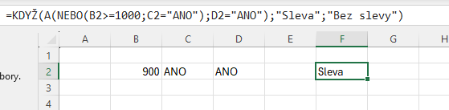
Vysvětlení:
Když bude v operátoru NEBO splněna jedna z podmínek tak první podmínka pro operátor A je splněna, zároveň aby funkce vyhodila „Sleva“ musí být v D2=“ANO“, nebylo-li by tak je vyhozen nápis „Bez slevy“

Vnořené podmínky

KDYŽ
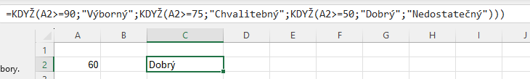
- zde to funguje takto:
když není splněna první podmínka pokračuje dále až do té doby kdy je splněna podmínka

Práce excelu s různými datovými typy

Číslo
- excel čísla pozná například jako vědecký zápis (150, -20, 1E3)
- díky tomu může excel počítat s čísli (SUMA, PRŮMĚR, grafy…)

Typické chyby
- číslo jako text – například ‘150 nebo 1.5 excel nepozná jako číslo a počítá sním jako s textem, takže s tím nelze počítat
- čárky – například špatný oddělovač desetinných míst (3.14) místo tečky se musí použít čárka -> 3,14

Text
- excel pozná text kdykoliv buňka obsahuje písmena nebo speciální znaky

Typické chyby
- text který vypadá jako číslo nebo datum – například rodné číslo, PSČ, telefon, excel to může změnit na číslo a sežrat nuly: 01234 -> 1234
- mezery – například „ahoj“ a „ahoj “ když je to takto tak excel nemůže správně filtrovat nebo používat funkce
- chyby ve formátu – například jeden sloupec má číslo jako text a druhý naopak

Datum/čas
- excel ukládá datum jako číslo
- čas je desetinná část dne

Typické chyby
- datum uložené jako text – například klasické datum 10.10.2020 excel někdy nepozná a uloží jako text, v tu chvíli nelze výpočty s datem
- špatný formát podle země (podle nastavení excelu) – v ČR 12.10.2020
V US 10.12.2020

- čas jako text – může se někdy stát, že napsaný čas excel pozná jako číslo

Logické hodnoty
- v excelu jsou logické hodnoty speciální typ dat, který má dvě možnosti
- PRAVDA (TRUE), číslo 1
- NEPRAVDA (FALSE), číslo 0
- používají se hlavně ve vzorcích a podmínkách, když chceme, aby excel rozhodl: Platí to ?, Jeto větší ?, Je to splněno?.....
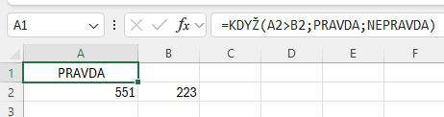
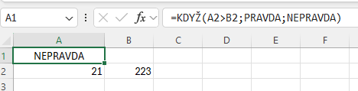

Typické chyby
- uvozovky – když napíšu PRAVDA tak to není to samé jako když napíšu „PRAVDA“ v tu chvíli je to bráno jako text

Spojování pomocí operátoru &
- operátor & (ALT +38) slouží v excelu ke spojování textových řetězců
- umí spojit: text + text, text + číslo, text+ datum/čas, text + obsah buňky

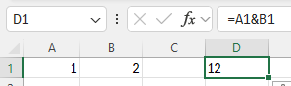
Spojení buňky A1 a B1(excel veme obsah buněk a vloží je do jedné buňky)

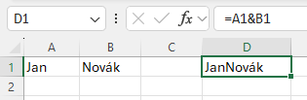

Jdou dělat i věty pomocí &
Pokud chceme spojovat text v buňkách tak to musíme udělat takto
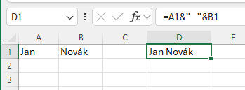

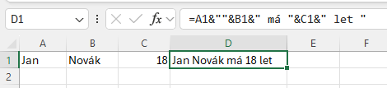
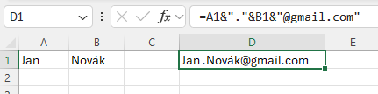
Například data lze spojovat do buněk do formátu e-mailu

Funkce CONCAT
- funkce se používá na spojování textu
- spojí texty z více buněk
- umí spojit i celý rozsah (např. A1:A10)
- neumí automaticky oddělovače jako jsou mezery/čárky
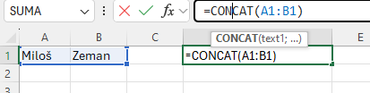
Syntaxe je jednoduchá stačí označit buňky které chceme spojit

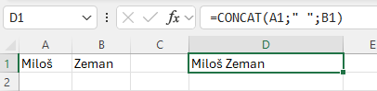
Mezery mezi buňkami děláme pomocí: ; “ “;

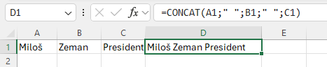
Můžeme dělat i delší spojení

- pro lepší skládání textů je lepší funkce TEXTJOIN

Funkce TEXTJOIN
- TEXTJOIN oproti CONCAT umí automaticky vkládat oddělovače, umí ignorovat prázdné buňky, umí spojit celý rozsah
- v praxi je zásadně lepší
oddělovač = co se bude vkládat mezi položky např. tečka nebo mezera
ignorovat_prázdné = při vyplňování se nám zobrazí možnost PRAVDA (vynechá prázdné buňky) NEPRAVDA (spojí i prázdné buňky)
text1,… = jsou buňky které vyznačujeme

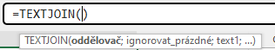

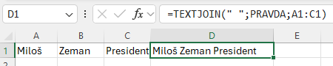
Oddělení tří buněk

CONCAT vs TEXTJOIN
CONCAT
- lepší, když chceme spojovat buňky za sebou,
- lepší pro jednoduché spojení rozsahu

TEXTJOIN
- lepší, když chceme oddělovat spojené buňky oddělovačem
- lepší pro vynechávání buňky

Funkce HODNOTA
- převede číslo uložené jako text na skutečné číslo
- hodí se, když jsou čísla importovaná do excelu jako text
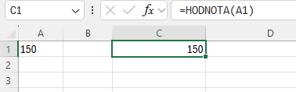
V buňce A1 máme číslo „150“ které je ve formátu text (poznáme podle zarovnání do leva) v tuto chvíli funkce hodnota nám ho převede jako číslo

Funkce ZLEVA
- vytáhne určitý počet znaků z levé strany buňky
- mezery jsou branné jako znak!!!
text – jakou chceme buňku
znaky – počet znaků které chceme vybrat
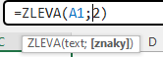
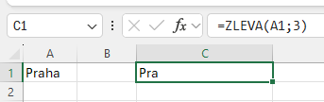

Funkce ZPRAVA
- vytáhne určitý počet znaků z pravé strany buňky
- mezery jsou branné jako znak!!!
text – jakou chceme buňku
znaky – počet znaků které chceme vybrat
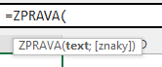
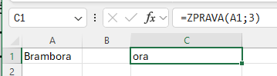

Funkce ČÁST
- vezme výsek textu
- začne na určité pozici od 1
- vezme určitý počet znaků
text – z jaké buňky text vybíráme
start – na kolikátém znaku začínáme
počet_znaků – kolik znaků vybíráme

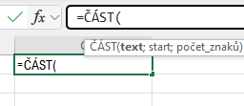
1= B
2= r
3= a
4 = m (písmeno od kterého vybíráme včetně tohoto písmena)
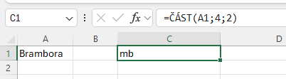

Funkce PROČISTIT
- odstraní z textu neviditelné řídící znaky, které často vzniknou při kopírování dat
- odstraní: skryté znaky jako tabulátor, kontrolní znaky 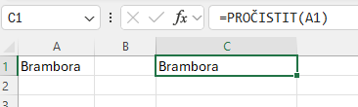

Funkce DÉLKA
- vrátí počet znaků v textu
- počítá všechno: písmena, číslo, mezery, pomlčky
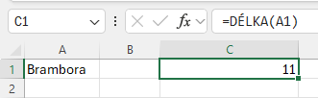
Například můžeme kontrolovat, aby mělo pole nějaký počet znaků, třeba u rodného čísla
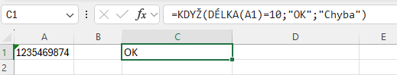

Funkce HLEDAT
- najde na jaké pozici se určitý text nachází
- nerozlišuje velká a malá písmena
- vrací číslo pozice od 1
co – jaké text hledáme
kde – v jaké buňce
start – od jaké pozice
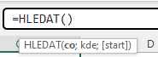

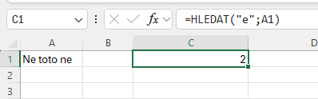
Najde první „e“ a to se nachází na druhé pozici

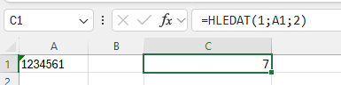
Příklad, kdy startuje HLEDAT na jiné pozici

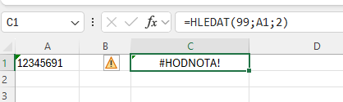
Když není hledaná hodnota ve vybraném poli tak vypíše #HODNOTA!

Funkce DOSADIT
- nahradí určitou část textu jiným textem
- používá se při: odstranění tečky, čárky, mezery, upravuje formát, změní znaky
text – buňka kde se to má měnit
starý – co chceme nahradit
nový – čím chceme nahradit
číslo_instance – když chceme nahradit jen konkrétní výskyt

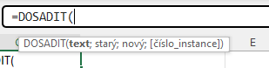

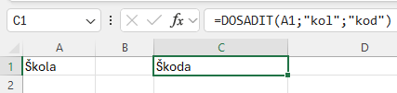
Text musí být v uvozovkách, aby funkce fungovala

